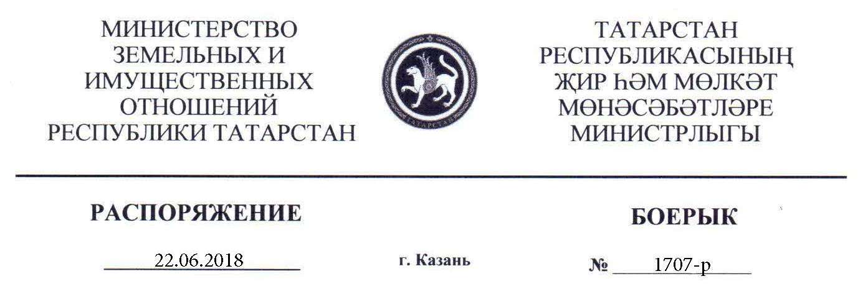

**Татарстан Республикасы Җир һәм мөлкәт мөнәсәбәтләре министрлыгының 2017 елның 24 ноябрендәге № 2718-р карары белән расланган 2018 елга салым базасы кадастр бәясе кебек билгеләнә торган күчемсез милек объектлары исемлегенә үзгәрешләр кертү турында**

“Россия Федерациясе Салым кодексының 378.2 статьясының 7 пунктына, «Оешмалар мөлкәтенә салым турында» 2003 елның 28 ноябрендәге 49-ЗРТ номерлы Татарстан Республикасы Законының 1.1 статьясына, “Россия Федерациясе Салым кодексының 378.2 статьясының 1 пунктындагы 1 подпунктында күрсәтелгән, үзләренә карата салым базасы кадастр бәясе буларак билгеләнелә торган күчемсез милек объектлары исемлегенә кертелергә һәм электрон рәвештә салым органнарына җибәрелергә тиешле мәгълүматлар составын һәм әлеге исемлекне формалаштыру, алып бару, раслау һәм бастырып чыгару тәртибен раслау турында” Татарстан Республикасы Министрлар Кабинетының 2014 елның 21 ноябрендәге № 896 Карары белән расланган Россия Федерациясе Салым кодексының 378.2 статьясының 1 пунктындагы 1 подпунктында күрсәтелгән, үзләренә карата салым базасы кадастр бәясе буларак билгеләнелә торган күчемсез милек объектлары исемлегенә кертелергә һәм электрон рәвештә салым органнарына җибәрелергә тиешле мәгълүматлар составын һәм әлеге исемлекне формалаштыру, алып бару, раслау һәм бастырып чыгару тәртибенең 6 пунктына, Татарстан Республикасы Министрлар Кабинетының “Татарстан Республикасының Җир һәм мөлкәт мөнәсәбәтләре министрлыгы мәсьәләләре” 22.08.2007 ел, № 407 карары белән расланган Татарстан Республикасының Җир һәм мөлкәт мөнәсәбәтләре министрлыгы турында нигезләмәнең 3.3.86 пунктына, № 3а-593/2017 административ эше буенча Татарстан Республикасы Югары судының 2017 елның 20 декабрендәге карарына нигезләнеп:

1. Татарстан Республикасы Җир һәм мөлкәт мөнәсәбәтләре министрлыгының 24 ноябрь 2017 ел, № 2718-р карары белән расланган 2018 елга салым базасы кадастр бәясе кебек билгеләнә торган Россия Федерациясе Салым кодексының 378.2 статьясының 1 пунктындагы 1 подпунктында күрсәтелгән күчемсез милек объектлары исемлегенә (Татарстан Республикасы Җир һәм мөлкәт мөнәсәбәтләре министрлыгының 29 ноябрь 2017 ел № 2748-р, 27 декабрь 2017 ел № 3077-р карарында кертелгән үзгәрешләр белән) түбәндәге үзгәрешләрне кертергә:

111 юлны төшереп калдырырга.

2. Исемлекне, үзгәрешләрне исәпкә алып, электрон рәвештә Татарстан Республикасы буенча Федераль салым хезмәте идарәсенә җибәрергә.

3. Әлеге карарны Татарстан Республикасы Җир һәм мөлкәт мөнәсәбәтләре министрлыгының «Интернет» мәгълүмати-телекоммуникацияләр челтәрендәге рәсми сайтына урнаштырырга.

4. Әлеге карар 2018 елның 1 январеннән соң килеп чыккан хокук мөнәсәбәтләренә кагыла.

5. Әлеге карарның үтәлешен тикшереп торуны министр урынбасары Р.Р.Мерзакреевка йөкләргә.

**Министр А.К.Хамаев**